**INDICAÇÃO Nº / 2024**

Indica Ligação de Energia Elétrica no Campo de Futebol do Jardim Paraíso.

**EXCELENTÍSSIMO SENHOR PRESIDENTE DA CÂMARA MUNICIPAL DE SUMARÉ,**

Nos termos do art. 214 do Regimento Interno da Câmara Municipal de Sumaré, solicito a Vossa Excelência o envio desta Indicação ao Excelentíssimo Senhor Prefeito Municipal de Sumaré para que seja realizada a Ligação de Energia Elétrica no Campo de Futebol do Jardim Paraíso.

A medida se faz necessária pois, apesar de já haver o padrão, ainda não foi feita a ligação da energia, ocasionando diversos transtornos para os usuários do mencionado centro esportivo.

Sala das sessões, 26 de março de 2024 .

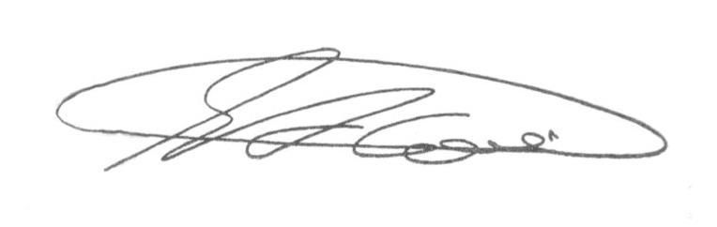

**SEBASTIÃO ALVES CORREA (Tião Correa)**

Vereador